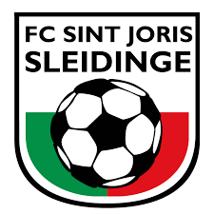 INSCHRIJVINGSFORMULIER
U10 en U11 Tornooi
FC Sint-Joris Sleidinge (Kunstgras)
Zaterdag 16 April 2022

Ondergetekende, ………………………………………………………………………………………………………
Jeugdverantwoordelijke of secretaris van: ………………………………………………………………..
Stamnummer: …………………………………………………………………………………………………………..
Clubkleuren: ……………………………………………………………………………………………………………..
ZAL DEELNEMEN / ZAL NIET DEELNEMEN (*)
Aan het U10 en U11 Paastornooi van FC Sint-Joris Sleidinge op zaterdag 16 April 2022 met volgende ploegen :
U10 (2012) met 1 ploeg / 2 ploegen (*) ’s morgens van 9 tot 13 uur.
U11 (2011) met 1 ploeg / 2 ploegen (*) ’s namiddags van 14 uur tot 18 uur.

De briefwisseling i.v.m. bovenvermeld tornooi dient gericht te worden aan:
Naam: ………………………………………………………………………………………………………………………….
Adres: ……………………………………………………………………………………………………………………………
Telefoon: ………………………………………………………………………………………………………………………
E-mail: …………………………………………………………………………………………………………………………..
Datum: …………………………………. Handtekening: …………………………......

PS: Inschrijvingsformulier graag terugzenden voor 20 Maart 2022
Naar: Ronny Van der Beken of r.vanderbeken@telenet.be
(*) schrappen wat niet past

